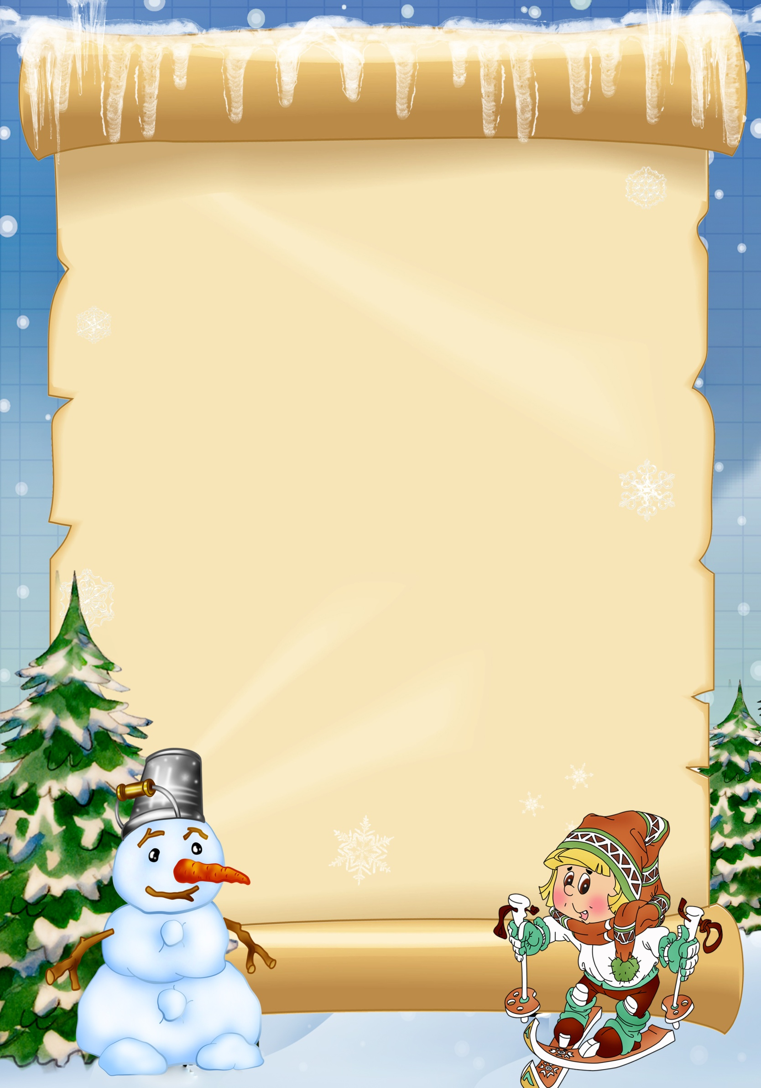
С Новым годом!

С Новым годом поздравляем
Мы наш детский сад!
Всем здоровья пожелаем
Мы от всех ребят!
Воспитатели и няни
Встретят Новый год,
Логопеды, повар, доктор
Встанут в хоровод.
Чтоб сбылись все пожеланья
В будущем году,
Мы на елке зажигаем
Яркую звезду!
"С Новым счастьем! С Новым годом!" -
Крикнет весь народ.
Дед Мороз нам всем подарит
Счастья на весь год!
СП детский сад «Светлячок» ГБОУ СОШ №1
им. И.М. Кузнецова с. Большая Черниговка.

Ответственный за выпуск:
Куликова Любовь Владимировна

